Trẻ bị sốt xuất huyết ăn gì để nhanh khỏi

Khi bé bị sốt xuất huyết việc chăm sóc rất quan trọng, trong đó việc cho bé ăn gì để bệnh nhanh thuyên giảm là băn khoăn của nhiều ông bố bà mẹ cũng như những người mắc bệnh này, bởi bệnh vẫn chưa có thuốc điều trị đặc hiệu. Điều cần làm ngoài việc tuân thủ chỉ định của bác sĩ là tăng cường thể lực, sức đề kháng bằng chế độ ăn hợp lý.
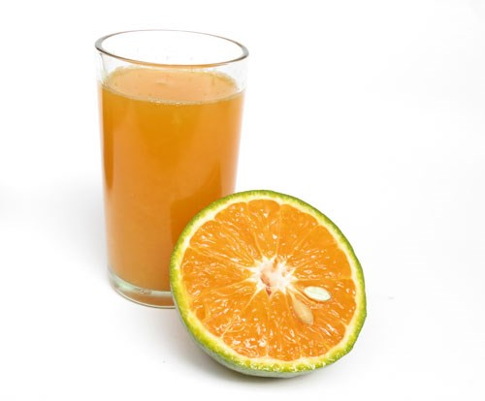
- Một trong những thực phẩm cần ưu tiên là nước cam. Nó chứa nhiều năng lượng và vitamin, có thể giúp tiêu hóa, làm tăng lượng nước tiểu và tăng cường kháng thể giúp phục hồi nhanh.
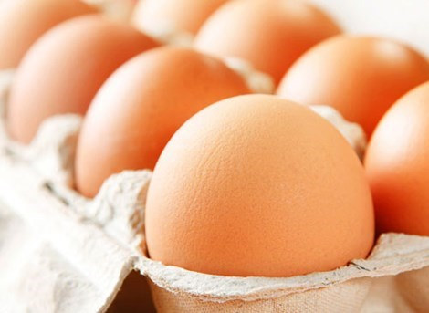
- Chất đạm: thực phẩm giàu chất đạm (protein) như trứng, sữa và các sản phẩm từ sữa không thể thiếu vào thời điểm này. Bệnh nhân sốt xuất huyết cũng có thể ăn cá và thịt gà để giúp chống lại vi rút sốt xuất huyết.
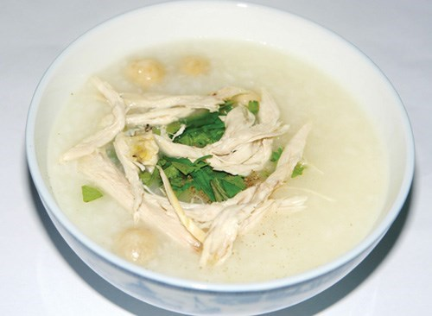
- Cháo:khi bạn đang cố gắng chống chọi với vi rút sốt xuất huyết, thực phẩm tốt nhất là cháo. Ăn cháo giúp tăng sức lực, đẩy lùi bệnh tật. Nếu trường hợp bị sốt cao, cơ thể suy nhược khiến nhiệt độ cơ thể tăng cao, mệt mỏi, thở khó, sắc mặt vàng, ăn không ngọn, trướng bụng, mạch yếu…thì nên dùng các thực phẩm sau để bồi bổ sức khỏe: thịt bò, thịt thỏ, lươn, bao tử bò, hoàng kỳ, táo đỏ, nhân sâm, đảng sâm, tử hà sa, quả bí đỏ, khoai lang.
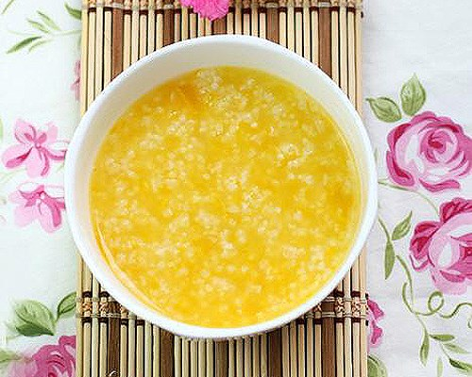
- Súp: sẽ giúp người bệnh có sức mạnh để chống lại các cơn đau ở khớp. Nó cũng giúp kích thích cơn đói và cải thiện vị giác.
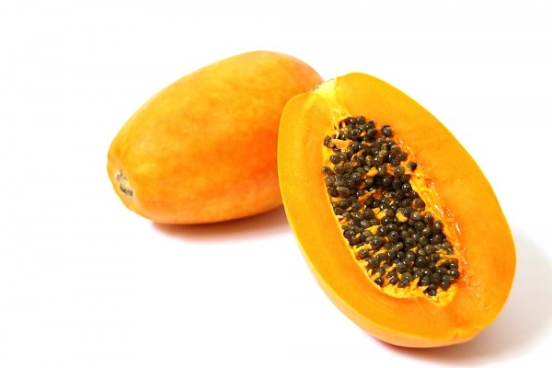
- Đu đủ: các chuyên gia và bác sĩ cho rằng lá đu đủ là thức ăn tốt nhất cho bệnh nhân sốt xuất huyết. Nghiền nát 2 lá đu đủ tươi và ép để chiết xuất lấy nước. Bệnh nhân sốt xuất huyết nên dùng 2 muỗng canh nước ép này mỗi ngày, vào buổi sáng hoặc tối.
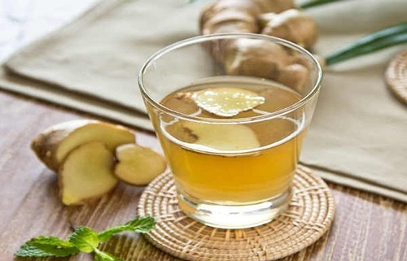
- Trà gừng: Bệnh nhân sẽ giảm cảm giác buồn nôn và giữ ẩm cơ thể nhờ uống trà gừng.
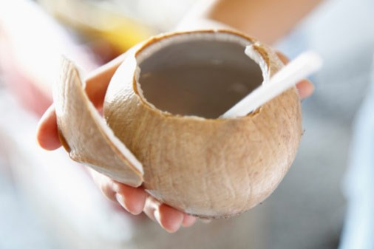
- Nước dừa: bệnh nhân sốt xuất huyết cũng nên uống nhiều nước dừa để bổ sung chất điện giải, chất khoáng bị mất do cơ thể mất nước.
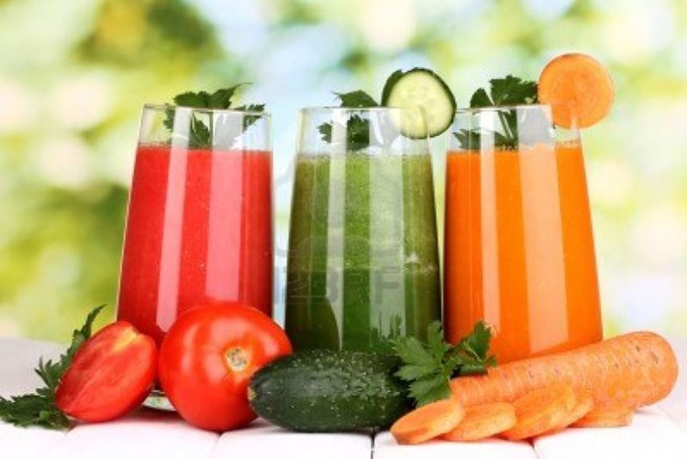
- Nước rau củ ép, nước hoa quả: các loại nước trái cây, rau củ tươi đều tốt cho bệnh nhân sốt xuất huyết. Các chuyên gia nói rằng nước rau ép nguyên chất có thể cung cấp những dưỡng chất cơ bản và giúp phục hồi nhanh chóng. Bệnh nhân sốt xuất huyết cần bổ sung thêm nhiều vitamin C để tăng hệ miễn dịch. Trái cây giàu vitamin C là dâu tây, ổi, kiwi, đu đủ, giúp sản xuất các tế bào lympho. Vitamin C cũng có ảnh hưởng trực tiếp lên các vi khuẩn, vi rút.

